江苏筑港建设集团有限公司QC成果汇报材料
提高石灰拌合土施工质量

内容简介
本文主要介绍了 QC小组灵活运用QC的思想和工具，针对 道堆工程的实际情况，探索求真，尝试解决攻关型课题。
本小组针对提高石灰拌合土施工质量开展技术攻关，在提 高质量和维持成本的同时，加快了石灰拌合土的施工，达到了 预期的效果。
江苏筑港建设集团有限公司
徐州港新沂港区作业区码头三期工程堆场项目QC小组
二零一九年九月
一、 小组概况 1
二、 工程概况 2
三、 选题理由及现状 3
四、 原因分析 4
五、 设定目标 6
六、 因果分析 7
七、 要因确认 7
八、 对策制定与实施 12
九、 效果检查 15
十、总体效果与社会经济效益 15
十一、巩固措施 16
十二、总结 16
一、小组概况
课题名称：提高石灰拌合土施工质量

小组名称.•徐州港新沂港区作业区码头三期工程堆场项目QC小组
本 次 课 题 活 动 情 况
成立时间：2019年2月
课题类型：问题解决型
出勤率：98%
活动频率：3次/月
小 组 成 员 组 成 情 况
序号 | 姓名 | 性别 | 文化程度 | 职称 | 小组分工
1 | 陈广飞 | 男 | 本科 | 高级工程师 | 组长
2 | 孙中俊 | 男 | 大专 | 高级工程师 | 项目总工程师
3 | 朱冠泽 | 男 | 本科 | 助理工程师 | 现场实施
4 | 惠天翔 | 男 | 本科 | 助理工程师 | 现场实施
5 | 周敬策 | 男 | 本科 | 助理工程师 | 现场实施

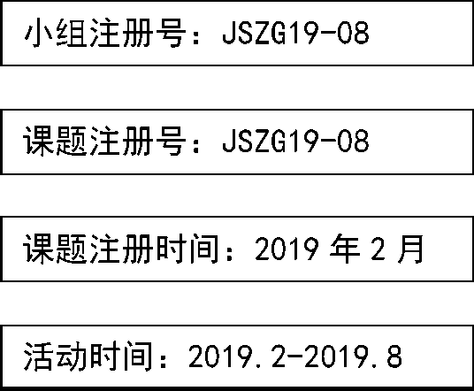

二、工程概况
本工程位于徐州新沂市港头镇境内，新戴运河东岸,港头桥北侧， 港头一期工程北端至友好桥之间。工程位置距港头镇约0.5km，距新 沂市约6km。拟建场地总面积约17.82万血。根据功能分区共划分为 集装箱专用堆场、集装箱、件杂货兼用场地、仓库区（本次招标不含） 和辅助区四个分区。场内布置有四横纵七条内部道路 ，道路宽度 9m-20m。在港区东南布置有港区主入口，设闸口一座。堆场设计标高 26m。
件杂货堆场采用16t轮胎式起重机和5t叉车进行作业。集装箱 专业堆场采用轨道式龙门起重机进行作业，集装箱、件杂货兼用堆场 可按需增配集装箱正面吊进行堆场作业，堆高4层。地基处理将表层 素填土开挖并掺石灰拌合后分层碾压回填密室密实;集装箱专用堆场、 道路、辅助区周边场地采用混凝土大板面层结构形式，集装箱、件杂 货兼用场地、件杂货堆场采用高强联锁块面层形式。
根据现有资料可知，本工程场地地形平均标高约+25.3m,根据总 平面布置，场地使用标高为+26.0m。扣除面层结构厚度，本工程场地 经地基处理后交工面平均标高约为+25.2m。故综合考虑场地地基使用 要求，本工程考虑将原场地开挖至标高24.7m，将土中的芦苇、草根 清除后，将开挖的表层素填土掺石灰拌合，掺灰量6%，之后分层碾 压回填至交地标高+25.2m。路基的上部结构为17cm级配碎石层、30cm 水泥稳定碎石基层、15cm素砼垫层、3cm中粗砂垫层和10cmC50高强 联锁块。

三、选题理由及现状
1、 课题：提高石灰拌合土施工质量
2、 选题理由：
（1） 本标段属于水运工程，堆场紧靠内河码头。场地面积大，设计 荷载及承载力要求较高，必须确保其施工质量。
（2） 工程检测要求
1） 压实度检测
- 压实度的检测频率为每2000血检验1个点；不足2000血至少 检验1点。
- 压实度要求：天然泥面压实度N90%，回填层压实度N96% （重 型击实标准）。
2） 回弹模量检测
- 回弹模量的检测频率为每2000血检验1个点；不足2000血至 少检验1点。
- 要求回弹模量N35MPa。
（3） 已施工的试验段所取的部分点压实度达不到设计要求。
3、 现状分析
由于石灰土便于就地取材，价格低廉,且石灰土具有较高的强度， 较强的板体性，较好的水稳性和抗冻性，因此，在我国高等级公路、普 通道路的建设中，石灰土得到广泛采用,分别用于道路的垫层、底基层、 基层等结构层。针对近几年石灰土施工过程中常见的一些病理现象， 如石灰土龟裂或开裂、灰土拌和不匀有夹层、表面坑洼起皮松散、含 水量控制不严出现弹簧、压实度和无侧限抗压强度不易达到设计要求
等许多缺陷，由于其经常在施工过程中出现这些缺陷的存在不但影响 施工进度,更主要的是影响路面质量。因此，我QC小组在石灰拌和土 施工前，通过查阅有关资料和现场调查取样，对影响石灰拌和土施工 质量的各个因素进行了搜集、整理分析：
- 石灰：宿迁、临沂III级消石灰；
- 土：以低液限粘土为主，WL=33.5~35.7, Ip=15.5~17
- 机械：石灰土专用施工设备齐全。
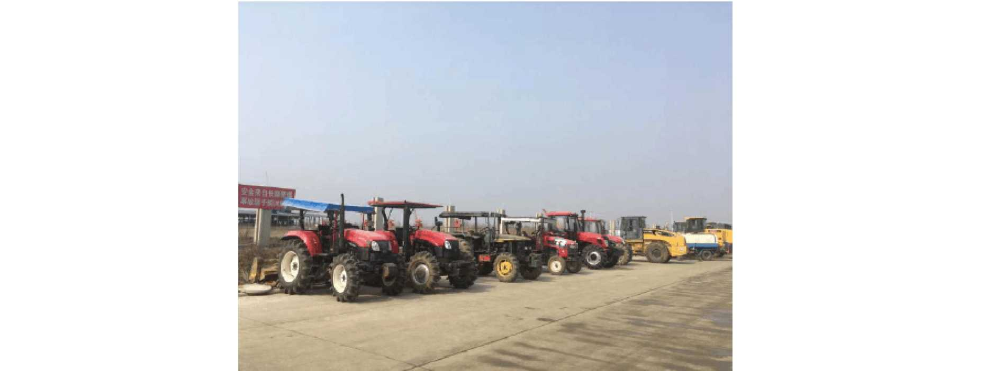

四、原因分析
本工程石灰土具体施工工艺流程：
施工准备一石灰消解一场地整平到要求标高一铺设6%石灰一耕 耙3~4遍一碾压一铺设25cm厚6%石灰土一碾压一再铺设25cm厚6% 石灰土一碾压一验收。
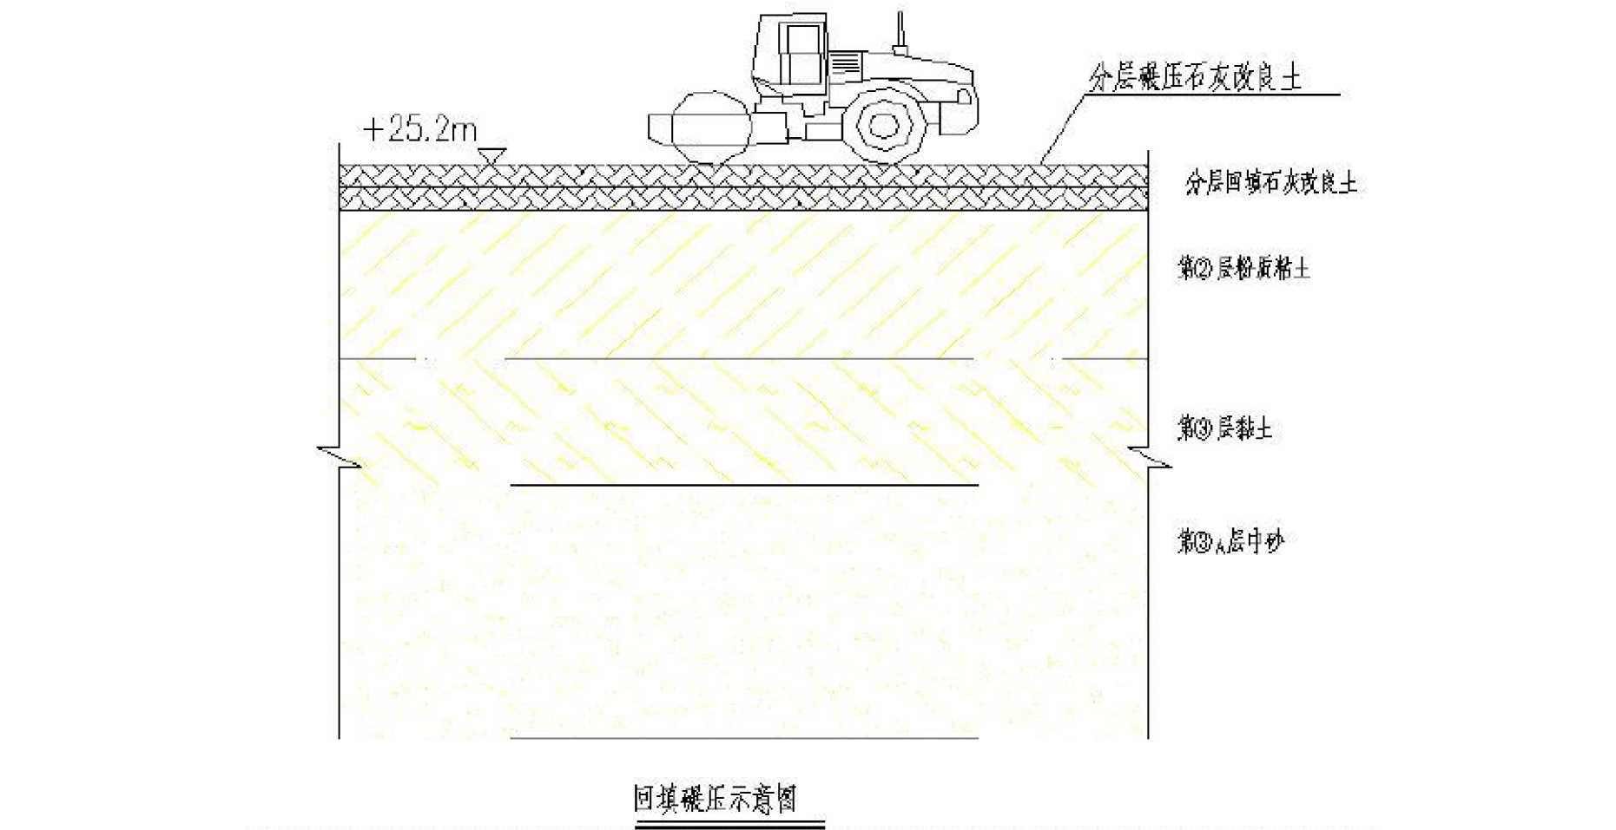
通过有关资料调查分析，在施工试验路段前，我们进行了认真的 施工安排和小组分工，经过试验路段施工现场调查、取样分析，对影 响石灰拌和土质量的指标进行了统计和筛，统计结果如下表：
1、影响石灰拌和土质量的主要问题分析
序号 | 检查项目 | 检查点 | 缺陷点 | 频率(％) | 累计频率(％)
1 | 压实度 | 25 | 8 | 40 | 40
2 | 强度 | 25 | 6 | 30 | 70
3 | 平整度 | 20 | 3 | 15 | 85
4 | 标高 | 30 | 3 | 15 | 100
5 | 合 计 | 100 | 20 |  | 100

2、影响石灰拌和土质量因素频率柱状图
频率（%）
45%
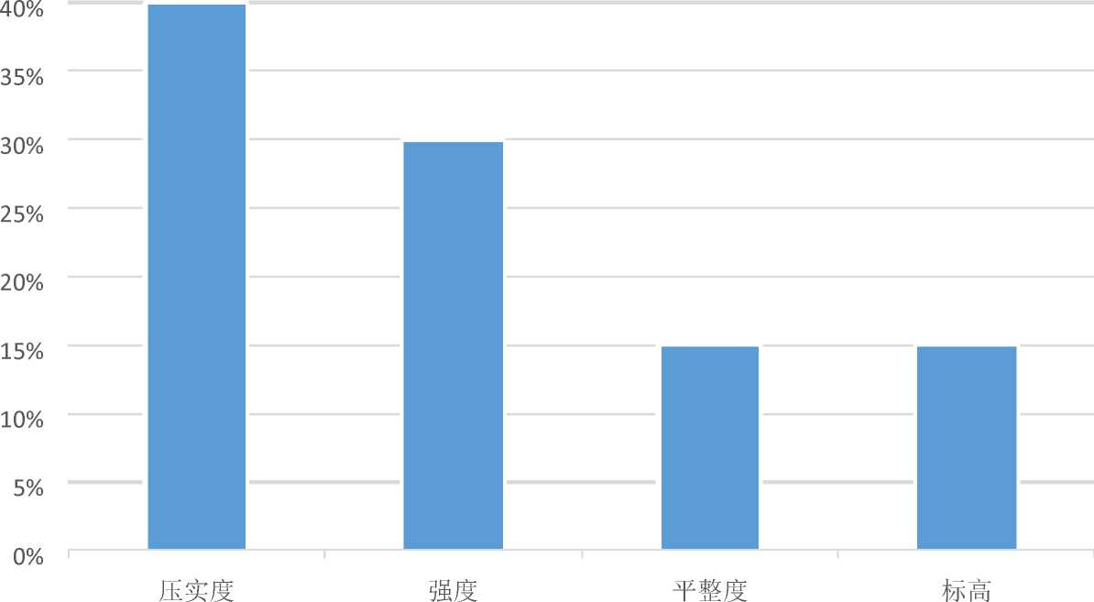
压实度■强度■平整度■标高

结论：“压实度和强度”是影响石灰拌和土施工质量的主要问题。

五、设定目标
经过小组全体人员的认真分析及测算，认为压实度和强度这两个 因素为影响石灰拌和土施工质量的主要因素。小组成员结合现场的实 际情况和调查了解相关工程的施工情况，小组设定目标：路基压实度 一次性报验合格率达到95%以上。

六、因果分析
小组成员充分运用头脑风暴法提出了 14条原因，组成思维导图。 对造成锚杆静压桩施工效率低的五个要因进行分析，并对造成这一结 果的原因反复讨论，确定了 9个末端因素。
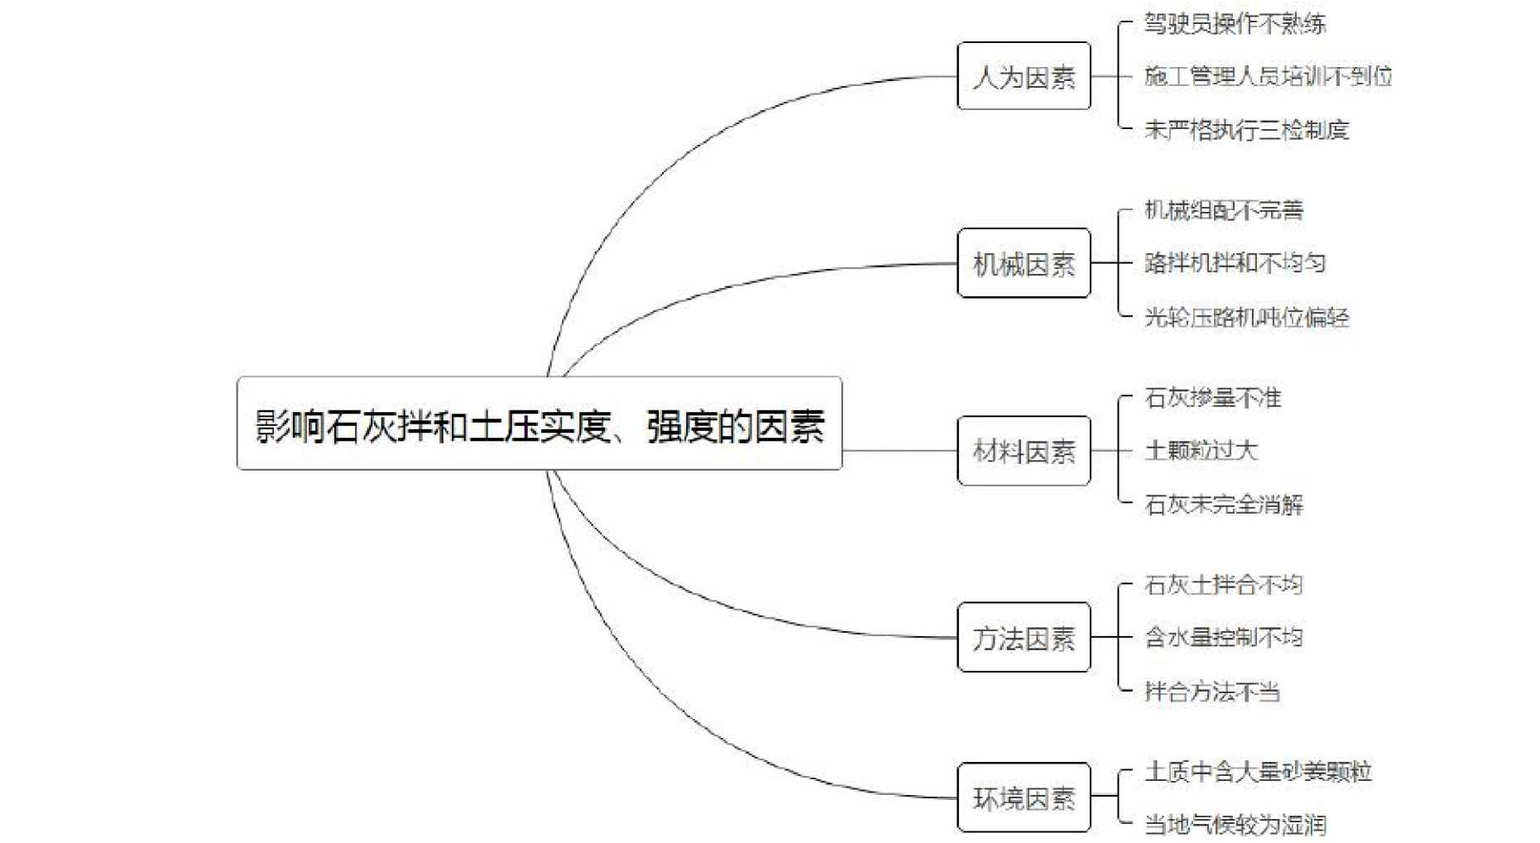

七、要因确认
小组成员根据思维导图，采取现场调查和分析等方法对导致石灰 拌合土压实度和强度低下的主要9个末端因素进行了逐个确认，并编 制了要因确认表。

要因确认表
一序号 | 未端因素 | 确认方法 | 确认依据及标准 | 计划时间 | 确认人
1 | 驾驶员操作 不熟练 | 调查、分析 | 是否进行过专业技能培训 和技术交底 | 2019.4.19 | 朱冠泽
2 | 未严格执行 三检制度 | 调查、分析 | 是否进行自检、互检和内 部监理检查的三检制度 | 2019.4.19 | 惠天翔
3 | 机械组配不  JL-i 口 | 调查、分析 | 现场机械是否满足施工要 求 | 2019.4.20 | 周敬策
4 | 路拌机拌合 不均匀 | 调查、分析 | 6%石灰 | 2019.4.20 | 朱冠泽
5 | 光轮压路机 吨位偏轻 | 调查、分析 | 压实度N96% | 2019.4.21 | 惠天翔
6 | 石灰参里不 准 | 调查、分析 | 6%石灰 | 2019.4.22 | 周敬策
7 | 拌合方法不 当 | 调查、分析 | 是否按照工序进行施工 | 2019.4.22 | 朱冠泽
8 | 土质中含大  量的砂姜粒 | 调查、分析 | 查地勘报告、现场开挖土 质中存在大量的砂姜粒 | 2019.4.22 | 惠天翔
9 | 当地气候较 为湿润 | 调查、分析 | 施工逢当地雨季，降水量 大，降水频率高。 | 2019.4.22 | 周敬策

以上内容仅为本文档的试下载部分，为可阅读页数的一半内容。如要下载或阅读全文，请访问：https://d.book118.com/086012101143010051

